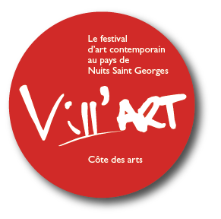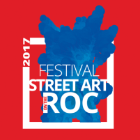

Association Vill’Art -n° W211001500 enregistrée à la Sous- Préfecture de Beaune. Siret 533 247 276 00017
Mairie 15, rue François Rodier 21700 Villars Fontaine – info.villart@gmail.com

Festival Street Art on the Roc 2017
APPEL A PROJET FRESQUES MONUMENTALES

L’association Vill’Art de Villars-Fontaine, petit village de 140 habitants situé au cœur du vignoble Bourguignon, s’est donné comme objectif de faire entrer l’art en milieu rural. Association d’intérêt général, elle organise chaque année un festival d’art contemporain à l’intérêt toujours croissant. En 2016, Vill’Art et la municipalité se sont engagés dans la réhabilitation d’une ancienne carrière de pierre de Comblanchien, abandonnée depuis 12 ans, avec l’ambition de créer un site artistique et culturel en plein air

7 fresques monumentales ont été réalisées en live devant le public durant le festival, 6 sur le front de taille et 1 au sol, avec la participation du public. Véritable succès, le Festival Street Art on the Roc a attiré 5 000 visiteurs du 21 au 28 août 2016, venus admirer la réalisation des fresques ou participer aux manifestations festives.

Dans la continuité du projet, 3 nouvelles fresques monumentales vont être réalisées durant le Festival Street Art on the Roc 2017, du 20 au 27 aout 2017, selon le cahier des charges suivant :

ARTISTES
Professionnels, disposant d’un numéro de SIRET ou d’inscription à la Maison des Artistes.
Titulaire de la certification pour l’utilisation d’une nacelle télescopique.

CREATION ARTISTIQUE
Les créations seront réalisées devant le public, durant le Festival, entre le dimanche 20 et le vendredi 26 aout 2017, (inauguration des fresques), sur une paroi attribuée par l’association, (dimension environ 13 m de haut X 8 m de large).
Support de création : En direct sur le front de taille en pierre naturelle de Comblanchien, calcaire lisse de teinte claire.

THEMATIQUE
Situé dans la zone des Climats du Vignoble de Bourgogne inscrits au Patrimoine mondial de l’Unesco, ce projet de création est étroitement lié aux paysages, à l’histoire, à l’originalité du lieu, à la minéralité. Les thèmes qui seront retenus devront faire valoir ces aspects, de manière figurative ou symbolique, d’écriture contemporaine, et s’intégrer dans le paysage particulier du site.

MATERIEL & FOURNITURES
L’artiste fera son choix de peinture acrylique et aérosol dans les gammes diffusées par nos partenaires. Les autres matériels et fournitures ne seront pas pris en charge par l’Association. Une nacelle télescopique sera mise à disposition par Vill’Art, l’artiste devant prévoir les éléments de sécurité (casque et harnais ).

HONORAIRES ARTISTIQUES
Cachet de 2500 € ttc, au titre d’honoraires, pour la création et la réalisation d’une fresque monumentale, dans les dimensions précitées et dans le respect de la maquette validée. Toutes les œuvres seront libres de droit

RESIDENCE
Prise en charge des frais de séjour (chambre d’hôte à Villars-Fontaine) et repas organisés par Vill’Art durant le Festival pour l’artiste. Forfait de déplacement de 100 € (pour l’aller/retour).

CANDIDATURES
Les dossiers de candidature doivent nous être transmis avant le 31 mars 2017, avec CV artistique, maquette et descriptif de l’œuvre proposée, besoins en fournitures. Le jury de sélection se réunira mi avril.

Pour plus de renseignements :
Photos et Film du festival 2016 visible sur le site www.villart.fr + Page Facebook (Festival Street Art on the Roc)
cecilelepersjobard.villart@gmail.com tel : 06.45.87.96.87

